健康用电脑小常识：电脑桌上摆放啥最损健康
发布时间：2012-08-16 01:09 作者：本站整理 来源：www.pc841.com 564次阅读
分享到： 更多 0
电脑已经成为人们工作与学习娱乐越来越依赖的东西，然而长期坐在电脑面前也往往会对人们的身体健康造成不好的影响，如果是科学的使用电脑这种对人体影响较小，但使用电脑一些细节方面一定要注意，比如坐姿、比如桌面摆放物品等等，下面本文将与大家分享电脑桌上摆放啥最损健康知识，有兴趣的朋友一起来看看吧。

猜你喜欢：43个健康小常识 终生受益不可不知的健康常识
一、零食、饮料
你平时的习惯，保留了很多的“化石”，饭粒、饼干渣、头发等等比比皆是，难怪有人说：公用机房里的键盘比公厕还脏。同时这样的碎片还可能进入你的键盘里面，堵塞你键盘上的电路，从而造成输入困难。饮料的危害就更加厉害了，一次就足以毁灭你的键盘。就是你的键盘侥幸没有被毁灭，恐怕打起字来，也是粘粘糊糊很不好过。
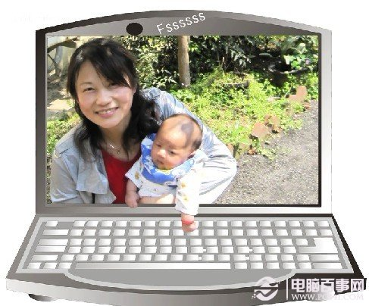
解决方法：避免在键盘上吃东西，每过一段时间就给他打扫卫生，擦澡(虽然这样还是很脏的);你要是腰包更加饱的话，可以考虑半年换一个键盘(我从来不建议用差的键盘，那可是关乎健康的问题)试试，应该情况会好一些。还有记得给你房间买一个饭桌了。
相关阅读：什么是亚健康 亚健康是什么意思？
二、烟盅、烟头
像香烟、雪茄或微小烟粒会伤害你的肺一样，烟也可能会跑进你的软驱并危及资料。烟雾也可能会覆盖CD-ROM、DVD驱动器的读取头，造成读取错误。烟头烟灰更有可能使得你的打印机和扫描仪质量大大的下降。
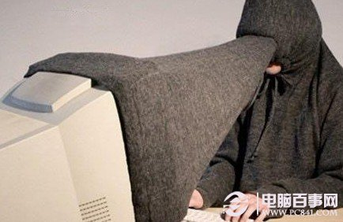
解决方法：要保护你的系统和你自己的最佳方式，就是不要抽烟。如果你就是戒不掉抽烟这个习惯的话，到外面去抽，或在计算机四周打开空气清新器吧!当然更不要把你的键盘当烟灰缸用。
可以在电脑旁放以下东西：
⒈在计算机旁放一杯热水，增加周边湿度，以减轻眼睛不适的情形
⒉仙人掌、人参树等减少辐射的绿色植物
⒊眼药水，感觉眼睛很干涩的时候可以滴
⒋放一台小型风扇，增加通风性。
健康使用电脑小贴士：
⒈最好把屏幕调查到眼睛平视低十到二十公分，可降低眼睑上提的机会，除了要让眼睛多休息外，还要经常眨眼来湿润眼睛。
⒉吃一些对眼睛有益的食品，如鸡蛋、鱼类、鱼肝油、胡萝卜、菠菜、地瓜、南瓜、枸杞子、菊花、芝麻、萝卜、动物肝脏等。
⒊吃一些抗辐射的食品：电脑虽然对人体健康影响较小，但也应预。

